Specialistisch behandelaanbod
Persoonlijkheidsstoornissen

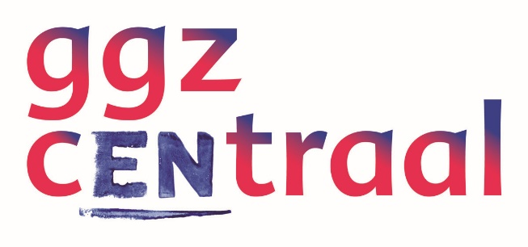

De Rembrandthof in Hilversum heeft een specialistisch behandelprogramma persoonlijkheidsstoornissen. In dit programma besteden we specifieke aandacht aan de problematiek van mensen in de leeftijd van 18 - 65 jaar met karaktertrekken waar zij last van hebben bij hun functioneren in relatie(s) of bij werk en studie. In onze visie volgen wij in grote lijnen op de multidisciplinaire richtlijnen van onze beroepsverenigingen voor de behandeling van persoonlijkheidsstoornissen. De behandeling van persoonlijkheidsproblemen bestaat bij de Rembrandthof uit psychotherapie, tenzij dit niet kan. Liefst in combinatie met vaktherapie (dramatherapie, beeldende therapie, creatieve therapie). De ervaring wijst uit dat groepstherapie het beste werkt bij persoonlijkheidsproblematiek. Daarom bieden wij de behandelingen zoveel mogelijk in een groep aan.

Bent u nog niet aangemeld voor het behandelprogramma persoonlijkheids-stoornissen?

Verwijzing

Om behandeld te kunnen worden binnen de Rembrandthof hebt u een verwijzing nodig van de huisarts of specialist. U meldt zich vervolgens telefonisch aan bij de aanmeldingsfunctionaris van de Rembrandthof (zie onderaan deze folder). U krijgt vervolgens een uitnodiging voor een intakegesprek bij een behandelaar en een psychiater. Als uw problematiek past binnen het behandelprogramma persoonlijkheidsstoornissen, dan bespreken wij dat tijdens het adviesgesprek met u.

Bent u wel aangemeld voor het behandelprogramma persoonlijkheids-stoornissen?

Wat betekent dit?

Dit betekent dat er in ieder geval een vermoeden is op het bestaan van een persoonlijkheidsstoornis. Ook betekent het dat andere psychiatrische of maatschappelijke problemen niet van zulke ernst zijn dat ze een behandeling voor persoonlijkheidsstoornissen teveel zullen hinderen. We verwachten ook dat andere problemen in het leven niet veranderen zonder dat de persoonlijkheidsproblematiek behandeld wordt.

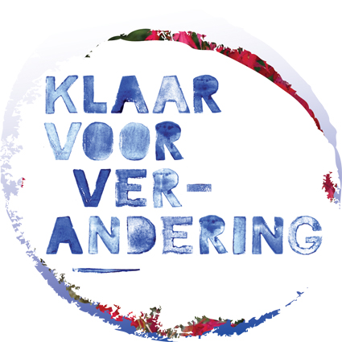
Hoe gaat het nu verder?

Samen met uw sturend behandelaar zult u een eerste fase van behandeling doorlopen. In deze fase kijken we nogmaals in detail naar de diagnose en doen we, als het nodig is, nog nadere diagnostiek. Deze fase noemen we de diagnostiekfase.

Eerste fase: de diagnostiekfase

De diagnostiekfase bestaat meestal uit drie tot zes gesprekken. Hierin kunt u verwachten dat er aandacht is voor uw levensverhaal. Er vindt in ieder geval eenmalig een gesprek plaats met uw netwerk (partner, familie, vrienden). Binnen de diagnostiekfase is er extra aandacht voor veranderdilemma’s (er is bijvoorbeeld aandacht voor de voor- en nadelen van een verandering van een gedragspatroon of een evenwicht binnen een relatie).

Aan het einde van de diagnostiekfase bespreken we alle informatie die wij met u verzameld hebben in ons multidisciplinaire behandeloverleg. Hierin zitten psychologen, psychotherapeuten, vaktherapeuten, verpleegkundigen en een psychiater. Binnen dit zo genoemde multidisciplinaire behandeloverleg bespreken en evalueren we ook het verloop van de behandeling. Uiteraard vertelt uw sturend behandelaar u wat er besproken is en wat de verschillende overwegingen en adviezen zijn.

Na de diagnostiekfase en het multidisciplinaire behandeloverleg maakt u samen met uw sturend behandelaar een behandelingsplan. Dit is een soort contract waarin staat wat er aan de hand is en hoe de behandeling eruit gaat zien. Dat wil dus zeggen dat wij samen met u een afspraak over wederzijdse verwachtingen en plannen maken.

Vervolgfase: de behandelfase

Globaal zijn er nu drie verschillende mogelijkheden, maar de onderliggende uitgangsprincipes zijn hetzelfde. We bieden een behandeling aan die zoveel mogelijk in een groep plaatsvindt. Daarin streven we naar psychotherapie en doen we u een multidisciplinair aanbod. Dat wil zeggen, niet alleen praten, maar ook beleven en doen, bijvoorbeeld door middel van vaktherapie (dramatherapie, creatieve therapie, etc.).

In de behandelfase kunnen voor en met u drie verschillende trajecten worden uitgewerkt:
- werken aan vaardigheden op verschillende gebieden (bijvoorbeeld zelfsturing, emotie-, en impulsregulatie)
- psychotherapeutische behandeling (zoals ‘schema focused therapie’ en dialectische gedragstherapie)
- werken aan het versterken van structuur en steun in het dagelijks bestaan (leefsituatie, netwerk, etc.)
Deze drie verschillende trajecten kunnen ook na elkaar voorkomen.

Andere problemen dan persoonlijkheidsproblematiek
Vaak zien wij dat er naast de persoonlijkheidsproblematiek ook andere psychiatrische problemen een rol spelen. Denk daarbij aan verslaving, depressieve of angststoornissen of aan trauma gerelateerde stoornissen, zoals een posttraumatische stressstoornis.
Samen met uw sturend behandelaar en in overleg met het multidisciplinaire behandeloverleg kunnen wij in zo’n geval kijken óf, hoe en wanneer deze bijkomende problemen aandacht kunnen krijgen. Zo kunnen wij bijvoorbeeld vragen aan een verslavingszorginstelling om mee te behandelen.

Laatste fase: de afsluitingsfase

Een behandeling is afgelopen als de behandelingsdoelen, zoals beschreven in uw behandelingsplan, bereikt zijn. Of als u samen met uw behandelaar tot de conclusie bent gekomen dat er een evenwicht is bereikt waarmee u verder kunt. Ook hier geldt dat het multidisciplinaire behandeloverleg meedenkt en adviseert over wat er nog te verwachten is van verder behandelen of dat het beter is om te stoppen.

Verwachtte duur van de behandeling

Het uitgangspunt is om een behandeling zo kort als mogelijk en zo lang als nodig te laten duren. Wij streven ernaar een behandeling binnen twee jaar af te ronden.

Medicatie

Binnen het behandelprogramma werken verschillende psychiaters en artsen. Afhankelijk van uw behandeldoelen en klachten, kunnen wij in combinatie met de behandeling medicatie voorschrijven.

E-health
In de behandeling maken wij ondersteunend gebruik van internethulpverlening, zoals het invullen van dagboeken en registratieformulieren en diverse modules. Als u in aanmerking komt voor e-health, dan krijgt u uiteraard van uw behandelaar de inloggegevens.

Voor wie is het behandelaanbod bij persoonlijkheidsstoornissen niet geschikt?
Dit behandelaanbod is niet geschikt voor mensen met:
- vroege ontwikkelingsstoornissen zoals autisme en PDD-NOS
- psychotische stoornissen
- ernstige op de voorgrond staande as I stoornissen
- zwakbegaafdheid

Aanmelding en informatie
Verwijzers kunnen patiënten voor het behandelprogramma persoonlijkheidsstoornissen aanmelden bij:
impulscontrole
acceptatie

verslaving
Omgaan met emoties

GGz Centraal Rembrandthof
t.a.v. de aanmeldingsfunctionarissen

Postadres
Postbus 219
1200 AE Hilversum

Bezoekadres
Laan van de Heelmeesters 2
1211 MS Hilversum
Telefoonnummer: 035 6557555.

Voor meer inhoudelijke informatie kunt u zich wenden tot Anne Lindenborn. Hij is op werkdagen bereikbaar onder het hierboven genoemde telefoonnummer.

Kosten
Voor algemene informatie over de kosten van behandeling bij GGz Centraal verwijzen wij u graag naar onze website http://www.ggzcentraal.nl/clienten/kosten/.

